ESTADO DO RIO GRANDE DO NORTE
CÂMARA MUNICIPAL DE SÃO JOÃO DO SABUGI

REQUERIMENTO Nº. 002/2026

Requeiro a V. Ex.ª, com base no artigo 154 do Regimento Interno e ouvido o plenário desta casa, requer do Presidente da Câmara Legislativa, o Sr. André Luiz Fernandes de Medeiros, seja perfurado um poço nas mediações do prédio da Câmara Municipal, e que instale um chafariz para atender as necessidades da câmara e da população sabugiense.

JUSTIFICATIVA EM PLENÁRIO

Sala das Sessões, em 09 de fevereiro de 2026.

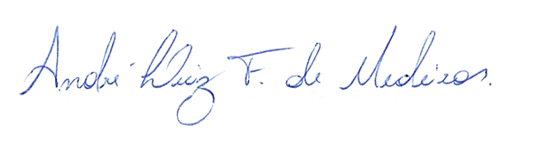

______________________________________________________________
CARLOS EDUARDO FLORÊNCIO DE MEDEIROS FERNANDES
VEREADOR – AUTOR

